Журнал

МДОУ «Детский сад № 109»

Планета детства «Изюминка»

Уважаемые родители! 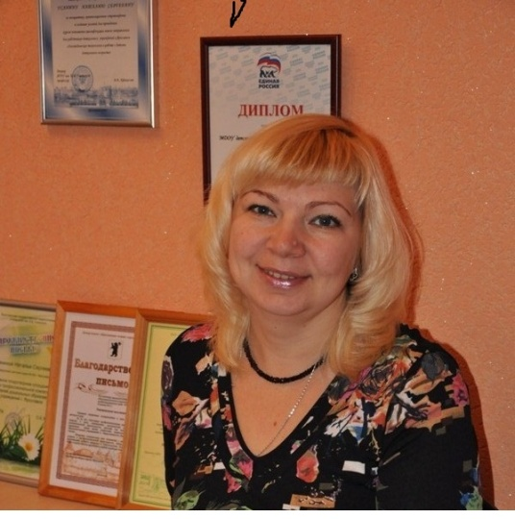

Рады приветствовать Вас на нашем портале, в интернет- журнале Планета детства «Изюминка» всеми нами любимого МДОУ «Детский сад №109».
Мы давно мечтали о подобном издании, где делились бы своими наработками, наблюдением, мыслями, опытом с читателями. Журнал предназначен для помощи в организации домашнего досуга, занятий с детьми, положительного эмоционального пространства и комфорта семьи.
Желаем Вам приятного чтения.
Главный редактор журнала
Планета детства «Изюминка»
Усанина Наталия Сергеевна
Данный выпуск мы посвятили
художественно-эстетическому развитию детей
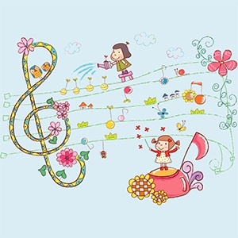
Музыка — могучий источник мысли. Без музыкального воспитания невозможно полноценное умственное развитие.
Музыка объединяет моральную, эмоциональную и эстетическую сферы человека. Музыка — это язык чувств.

В.А. Сухомлинский
Поселите в доме музыку
Музыка – самое яркое, а потому и самое эффективное средство воздействия на детей. Музыкальная деятельность в детском саду – источник особой радости для малышей. Их жизнь без музыки невозможна, как невозможна она без игры и сказки. Без музыки недостижимо и полноценное умственное развитие: доказано, что чем больше развита сфера чувств, тем ребенок одареннее.
Уважаемые родители! Если вы хотите, чтобы мир вашего ребенка был богат и эмоционально насыщен, если вы хотите, чтобы ребенок стал успешным, всесторонне развитым, целеустремленным, а следовательно, и счастливым человеком, дайте ему эту возможность. Поселите в доме музыку!
Знаменитый японский педагог и музыкант Ш. Сузуки, создавший свою школу обучению музыки малышей, говорил, что если бы родители уделяли столько же внимания развитию музыкальных способностей своих детей, сколько уделяется ими развитию речи и мышления, то все дети были бы маленькими Моцартами.
Музыкальные способности могут проявляться рано, а их отсутствие (что может показаться вам на первый взгляд) нельзя считать действительным. Первое, что мы должны четко усвоить, это то, что – вопреки мнению большинства – музыкальным слухом обладает каждый, родившийся нормальным, человек. Другое дело, что у одних этот слух выражен ярко, у других нет. Обращаюсь к тем, кто считает себя не приспособленным к музыке, кто думает, что слуха у него никогда не было, нет, и не будет. Приходилось ли вам, слушая полюбившуюся мелодию, ощущать в своей душе те непередаваемые никакими словами чувства, которые хочется запомнить и испытать еще и еще раз? Или всем знакомая ситуация, когда в голове крутится одна и та же песня, и мы хотели бы от нее избавиться, да не можем? Или момент, когда мы мучительно вспоминаем позабывшийся мотив, и вдруг вспомнив, радуемся, как дети? Это и есть самое главное доказательство, что музыкальным слухом обладает, буквально, каждый из нас.
Только ваша увлеченность и забота о приобщении ребенка к музыке, создание вокруг него музыкально – эстетической среды и необходимых при этом знаний помогут заложить в ребенке «ядро» музыкальности.
В первые годы жизни ребенок почти все время находится в окружении самых близких людей, и только семья способна развить его эстетические чувства, интерес и любовь к богатству и красоте всего, что его окружает. Основы эстетического воспитания закладываются в семье. Поэтому надо как можно больше, лучше и многообразнее использовать возможности семьи.
Для осуществления задач музыкального воспитания в семье должна быть создана соответствующая музыкальная среда, которая предполагает наличие музыкальной фонотеки, детских музыкальных инструментов, инструментов -самоделок. Это музыкальное окружение ребенка, которое должно способствовать развитию его способностей, творческих и исполнительских проявлений для развития кругозора, эмоциональной отзывчивости. В каждой семье желательно иметь хотя бы скромную фонотеку, состоящую из подборки музыки для детей. Разумеется, это должна быть музыка ценная в художественном отношении, воспитывающая у детей нравственно-эстетические чувства, способствующая первоначальному формированию основ музыкального вкуса и доступная для восприятия ребенка (инструментальная классическая музыка для детей, детские песни).
В результате общения с музыкой ребенку передается ее настроение и чувства: радость, тревога, сожаление и грусть, решительность и нежность. В этом сила психологического воздействия музыки. Благодаря ей развивается восприимчивость и чувствительность, формируется гуманное отношение к людям.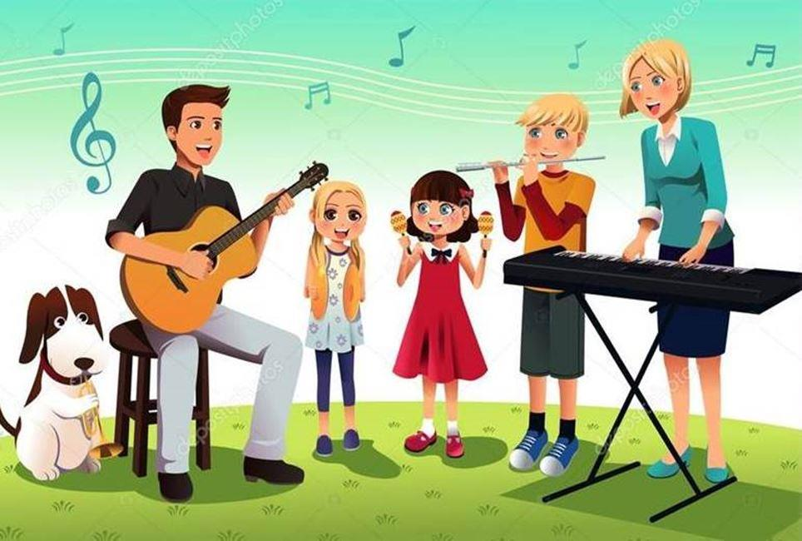
Приобщать ребенка к музыке в домашних условиях можно и нужно с самого раннего возраста. Как же происходит музыкальное воспитание в семье? Если мама просто напевает малышу, он уже приобщается к искусству, и тем самым она передает частицу вдохновения. Пойте с ребенком вместе детские песенки – это принесет ему радость, облагородит внутрисемейные отношения. Дети копируют взрослых. Поэтому ваше пение должно быть, по возможности, точным, выразительным, голос легкий, негромкий. Ребенку будет удобно подпевать, если взрослый поет не высоко, не низко. Постарайтесь сами почувствовать характер песни и передать это в пении (про барабан смело, про солнышко нежно), ребенку обязательно передастся ваше эмоциональное состояние, и он с удовольствием будет петь так же.
Можно совместно взрослым и ребенку подобрать к полюбившимся песням яркие картинки – тогда, просматривая их, ребенок сам захочет петь эти песенки.
Очень важно, чтобы ребенок дома слушал музыку. Она оказывает на ребенка большое влияние: музыка может поднять настроение или успокоить. В связи с этим, заботливым родителям стоит внимательно относиться к тому, какая музыка звучит у вас дома. Для прослушивания следует отбирать классическую, детскую музыку, понятную по характеру ребенку, которая доставит ему радость и эмоциональное наслаждение. Маленькие дети охотно слушают детские песни, народные мелодии, музыку плясового характера, любят колыбельные. Детям постарше доставляет удовольствие рисовать под музыку. Нужно стремиться всячески активизировать и поощрять фантазию ребенка при восприятии музыки.
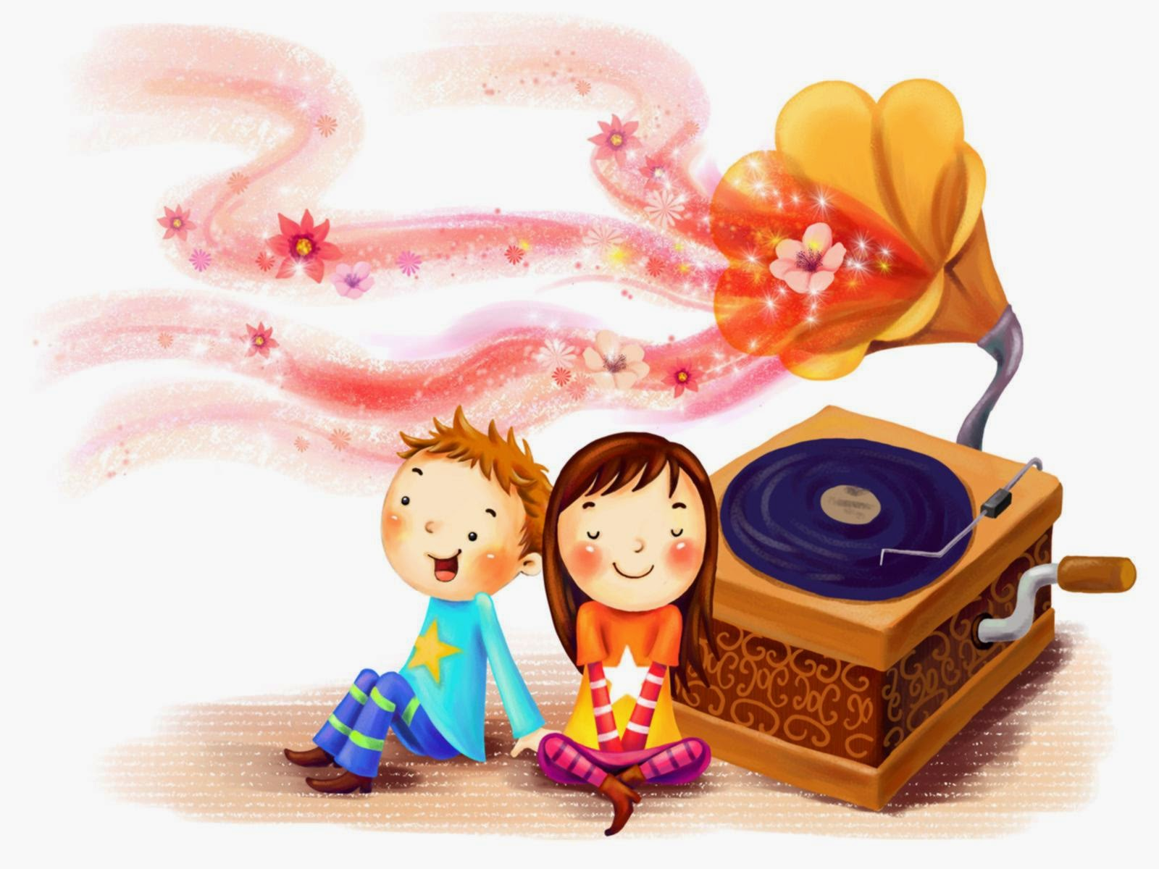
Сформировать начальные исполнительские навыки, развить тембровый слух и чувство ритма вам помогут детские музыкальные инструменты и музыкальные игрушки: колокольчики разных размеров, бубны, барабаны, маракасы, погремушки, музыкальные молоточки, металлофон, треугольник, дудочки и свистульки.
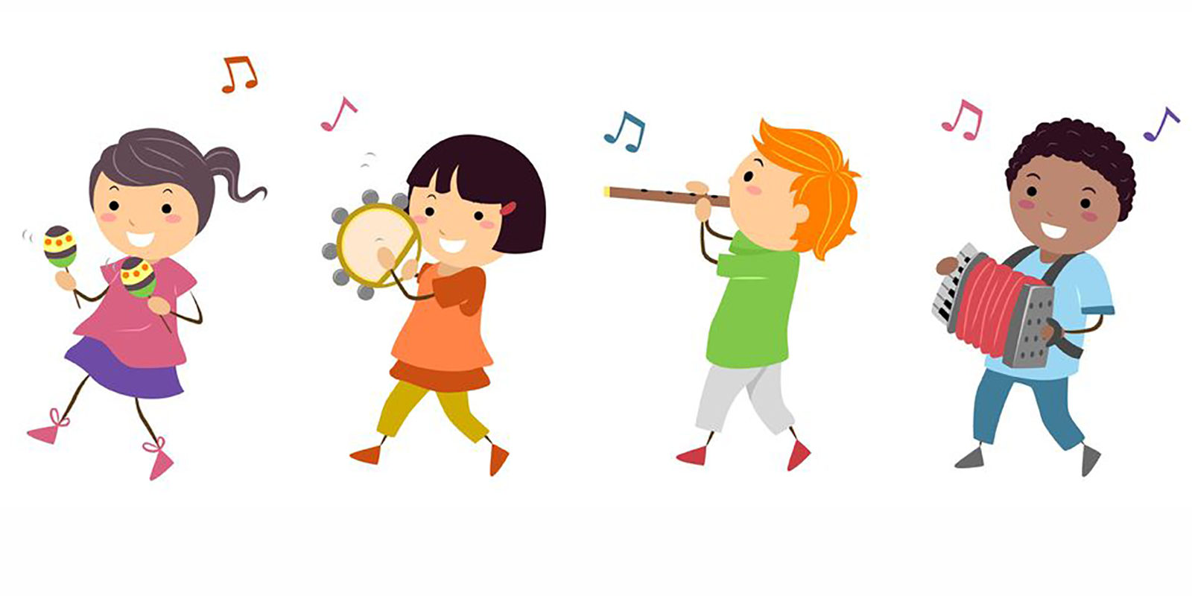
Хорошо сделать своими руками не звучащие пианино, балалайку, гитару. Ребенок, играя на них, сочиняет сам мелодию, фантазирует.
Много радости ребенку приносят самодельные шумелки:
1.Банки из – под кофе, чая, соков, наполненные горохом, косточками, камешками, песком, скрепками, пуговицами;
2. Шуршащие метелки из обрезков магнитофонной ленты, бумаги, полиэтилена и т. п.;
3. Погремушки из нанизанных на проволоку пуговиц пластмассовых и металлических, бусин, косточек, колокольчиков;
4. Шуршащие при трении друг о друга еловые шишки, оберточная бумага, шумящие морские раковины, стучащие палочки из дерева разных пород;
5. Сосуды с разным количеством воды;
6. Перевернутые детские формочки, кастрюли, ведра, по которым можно ударять;
7. Нитки и резинки, натянутые по принципу струны так, чтобы ребенок сам мог менять силу их натяжения;
8. Свистки и дудочки из глины и дерева.
Для развития ребенка в музыкальной среде можно использовать такие формы совместной деятельности, которые могут сыграть большую роль в создании дружеской и творческой атмосферы, что немаловажно для укрепления семейных отношений. Для этого можно использовать несколько вариантов.
Семейные праздники: При подготовке необходимо составить программу, предусмотрев сюрпризные моменты, заранее позаботиться о подборе музыки. Это может быть маленький концерт с участием взрослых и детей, веселые игры, танцевальные импровизации под музыку, игра в домашнем оркестре, мини-спектакли, в которых разыгрываются сюжеты знакомых сказок или веселые сценки из семейной жизни.
Домашний театр: Родители могут организовать кукольный театр, используя имеющиеся в доме игрушки или изготовив кукол вместе с ребенком из папье - маше, дерева, картона, ткани.
Развлечения с использованием музыки: Совместное пение или пение взрослыми для ребенка, игры-забавы, музыкальные конкурсы, подвижные игры – драматизации («У медведя во бору», «Каравай», «Репка»).
Создание домашнего оркестра: С помощью простейших музыкальных инструментов можно развивать у детей чувство ритма, предлагая выполнять элементарные упражнения: отстучать палочками, брусочками свое имя или имя папы, мамы, брата и т.д.; ритм слов, например: «ма-ма, ма-моч-ка; пал-ка, па-лоч-ка»; ритм знакомых попевок: «Со-ро-ка, со-ро-ка, где бы-ла? Да-ле-ко!» и т.д.; сопровождать игрой на музыкальных инструментах собственное исполнение песенки или звучащей музыки.
Семейное музыкальное воспитание очень важно для разностороннего развития детей.
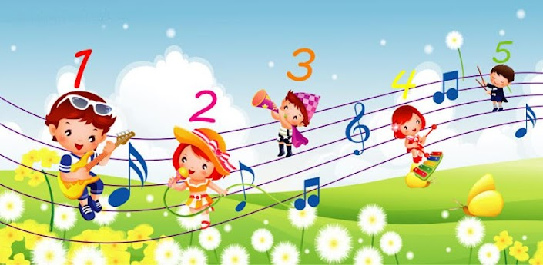
Окружите ребенка миром волшебных звуков: пойте с ним, слушайте музыку, напевайте колыбельную перед сном, играйте на инструментах, импровизируйте - и вы приблизите ребенка к пониманию красоты в музыке, сделаете его духовно богаче, а взаимоотношения светлее и радостнее.
У детей, которые часто соприкасаются с музыкой, более богатый мир чувств, они более отзывчивы на переживания других людей, более жизнерадостны и деятельны, лучше, быстрее и полнее воспринимают все новое.
Итак, мамы и папы, вы получили некоторые рекомендации и основные ориентиры о процессе музыкального воспитания детей. Наряду с этим вы совершенствуете собственные музыкальные способности, навыки и наполняете особым смыслом существования всех членов вашей семьи.
Если музыка войдет в ваш дом, жизнь в нем станет светлее и радостнее!

Музыкальный руководитель МДОУ «Детский сад № 109»
Ворошко О.В.

Музыкотерапия
для детей раннего возраста

В последнее время отмечается резкий рост числа детей с разными формами нарушений психоэмоциональной сферы. В дошкольные учреждения приходит всё больше детей с ярко выраженной гиперактивностью, психосоматическими заболеваниями; дети порой бывают замкнутыми, тревожными, застенчивыми. Важнейшей задачей музыкального воспитания детей раннего возраста является формирование ведущего компонента музыкальности – развитие эмоциональной отзывчивости на музыку.
На ярких музыкальных впечатлениях, образах, строится развитие активности в детском музыкальном исполнительстве и творчестве детей. Дети раннего возраста не очень хорошо говорят, действия их ограничены, но эмоций они способны выразить. И вот здесь бесценную помощь оказывает музыка. Сила ее заключается в том, что она передаёт смену настроений, переживаний – динамику эмоционально-психических состояний человека. Детям не нужно долго объяснять, что чувствует человек, когда ему грустно; достаточно только сыграть грустную мелодию, и малыши начинают понимать состояние печали с первых тактов.
Музыка помогает им осваивать мир человеческих чувств, эмоций, переживаний. Музыка – источник особой детской радости. В раннем возрасте ребёнок открывает для себя красоту музыки, её волшебную силу, а в различной музыкальной деятельности раскрывает себя, свой творческий потенциал. Раннее общение с музыкой, занятия основными видами музыкальной деятельности способствуют полноценному психическому, физическому и личностному развитию малыша.
Музыкотерапия ориентирует педагога на сотрудничество с ребёнком, на интеграцию различных видов художественной деятельности. Чтобы обогатить чувственно-эмоциональный опыт детей и закрепить его в памяти.
Музыкотерапия используется не только на музыкальных, но и на физкультурных занятиях, на утренней гимнастике, бодрящей гимнастике после дневного сна, во время утреннего приема, во время дыхательной гимнастики, во время дневного сна и в вечернее время. Кроме занятий музыкотерапией, музыка сопровождает детей и взрослых в течение дня в группе. Утренний прием в детском саду начинается под музыку Моцарта. Она располагает к тесному контакту между взрослым и ребенком, создает атмосферу уюта, тепла, любви и обеспечивает психологическое благополучие.
С самых ранних лет ребёнок стремится к творчеству. Поэтому важно создать в детском коллективе атмосферу свободного выражения чувств и мыслей, поощрять желание малыша быть похожим на других, разбудить его фантазию, попытаться максимально реализовать его способности. Для того чтобы ребёнок проявлял творчество, необходимо обогатить его жизненный опыт яркими художественными впечатлениями, сформировать необходимые представления, умения, навыки. Ведь чем богаче опыт малыша, тем ярче будут его творческие проявления. Стремление к творчеству возрастает, если у ребёнка что-то хорошо получается. Но очень часто бывает, что дети волнуются, испытывают чувство страха, неуверенности в себе. Почему так бывает: одни дети бойкие и активные, а другие робкие и застенчивые? Как помочь застенчивому малышу стать общительнее и раскованней? Мир фантазий у застенчивого малыша очень богат, и именно с помощью творчества можно помочь ребёнку стать уверенным в себе и общительнее. Если малыш замкнут, то ему нужно быть одним из многих, выполнять указания ведущего. Это помогает раскрепоститься, снимает страх общения.
Музыка способствует раскрепощению слишком замкнутых детей, а у расторможенных, напротив, формирует способность к концентрации. Помимо обычного прослушивания музыки (пассивная форма музыкотерапии) на занятиях обычно используется и множество активных приемов, заданий и упражнений, используемых в коррекционной и лечебной педагогике. С помощью игровых технологий развиваются творческие способности ребёнка. Так, например, детям очень нравится метод арт-терапии, где они коллективно создают свои творческие композиции, которые выражают детские чувства, эмоции и переживания. На занятиях дети рисуют общие картины, клеят аппликации, лепят из пластилина, строят сооружения из кубиков, что способствует эмоциональному и моторному самовыражению, развитию творческого воображения и сближению детей.
Музыка является средством обогащения сюжетов детских игр, так как она эмоциональна, образна, подвижна и тем самым привлекательна для детей; она содержит в себе множество идей, мыслей, образов, побуждает к фантазированию и игре, развивает воображение, творческое мышление, а это необходимо для развития сюжетов игр. И музыка, и игра – образное представление действительности, поэтому музыкальный образ легко перевоплощается в игровой. И в этом немаловажная роль принадлежит музыкальным играм. Они развлекают и воспитывают детей, развивают их фантазию, учат сопереживать происходящему, создают соответствующий эмоциональный настрой, раскрепощают ребёнка, повышают его уверенность в себе. Метод игротерапии способствует коррекции и регуляции агрессивности и других нарушений поведения у детей.
На занятиях музыкотерапией также используется прием музицирования на детских шумовых и русских народных музыкальных инструментах. Дети озвучивают при помощи музыкальных инструментов стихотворения, импровизируют, отображая свой внутренний мир, чувства и переживания, своим исполнением. Например, для укрепления и оздоровления дыхательной функции мной используются духовые инструменты (глиняные свистульки, свирели, игрушечные дудочки, губные гармошки, блок-флейты и др., при слабой мелкой моторике пальцев - клавишные инструменты (игрушечное пианино или детский синтезатор). При эмоциональных проблемах, для снятия стресса или активизации эмоциональной сферы личности ребенка прослушиваем музыку для релаксации, а также записи -шумов природы (звуков моря, леса, грозы и др.)
Дыхательная музыкотерапия, включающая игру на духовых музыкальных инструментах, дыхательную гимнастику под музыку и различные упражнения для развития певческого дыхания, позволяет детям заниматься оздоровлением, не замечая процесса лечения. Дыхательная музыкотерапия – это тренинг дыхательной функции человеческого организма. Особое место в ней отводится пению.
При помощи музыкотерапии можно моделировать эмоции, помочь сбалансировать психоэмоциональное состояние и поведение ребенка. Мажорные мелодии помогли уменьшить чувство тревоги и неуверенности. Народная и детская музыка дает ощущение безопасности. Расслабляющим действием обладают звуки флейты, игра на скрипке и фортепиано. Успокаивающий эффект носят звуки природы.
Подвижный и расторможенный ребенок, благодаря восприятию музыки, успокаивается, а нерешительный и неконтактный ребенок значительно повысил свой собственный тонус, уровень бодрости.

Занятия по музыкотерапии дают богатый опыт общения, наполняют жизнь радостными и яркими впечатлениями.

Учитель-дефектолог МДОУ «Детский сад № 109»
Грищенко Е.С.
Музыкальный руководитель МДОУ «Детский сад № 109»
Прусакова А.Б.

